č. 12 / 2009

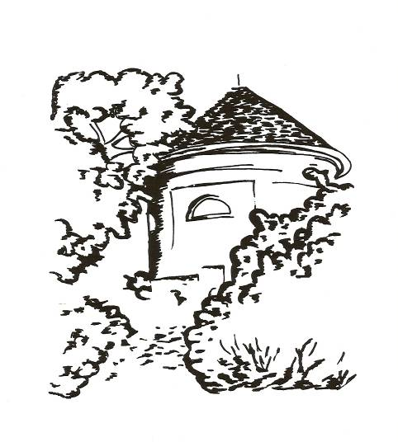

Měsíčník pro občany Petrohradu, Černčic a Bílence
VYDÁVÁ OBEC PETROHRAD
CENA 2,- Kč



Milé čtenářky a milí čtenáři,

svatý Mikuláš s Barborou a s Lucií nás pomalými krůčky mezi kapkami deště, blikajícími světélky v oknech přivádějí s vánočním zasněženým časem k posledním dnům roku 2009.
Adventní čekání, naplněné přípravou vánočního cukroví a vybíráním dárků, skončilo se zapálením poslední svíčky na adventním věnci a pak náhle opět zavoní jehličí vánočního stromku, krásně nazdobeného a rozsvíceného, úžasně doplněné charakteristickou vůní čerstvě smaženého kapra. Ještě lehce dochutit bramborový salát a tisíckrát opakovaný, ale přesto vždy trochu jinak nový rituál lásky, lidské blízkosti a harmonie může začít…
My starší víme, v čem je to pravé kouzlo Vánoc, nehledáme dárky pod stromkem, ale v očích a v srdcích svých blízkých, které obdarováváme, aby oni nás obdarovali svou radostí a úsměvem. Lidská vzájemnost je neuvěřitelně krásná a velice obohacující, dávání je prý smyslem lidského života, jen to nás může učinit šťastnými. Každý člověk může tomu druhému něco dát, maličkost,

1/
drobnost, zakoupenou s láskou, vyrobenou s vřelým nadšením, připravenou s tajemstvím, vybranou s radostí. Každý člověk může druhým dát něco, co na první pohled nevidíme, svá milá slova, svou důvěru a laskavost, pochopení a klid, úsměv a pocit bezpečí, pomocnou ruku v pravou chvíli, svůj čas, kterého je stále málo…
A právě ten čas věnovaný druhým lidem je podle mě tím největším darem. Čas na rozhovor, ale i na společné mlčení, čas na řešení problémů, na pochvalu, čas na hry, sport, na procházky přírodou či na posezení u šálku kávy. Máme však dostatek času na to mít čas? Jak naložíme s tímto darem, kterého povážlivě ubývá? Řešení nelze odkládat, protože ten vzácný čas tak rychle letí a my nemůžeme vstupovat do nového roku s pocitem ztraceného času. Naopak jej musíme hledat, abychom ten další rok mohli skutečně prožívat s těmi, kterým svůj čas s láskou věnujeme, co nejlépe a nejhodnotněji. Mohlo by se totiž přihodit, že o ten náš čas nebude mít již nikdo zájem.
Marie Vránová

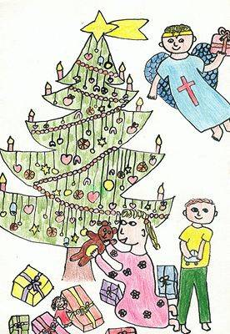

Krásné Vánoce
a do nového roku hodně zdraví, klidu, spokojenosti a úspěchů
přeje
naše redakce

ROZHOVORY

Přestože žijeme v době ohromného technického rozvoje a využíváme veškerých vymožeností současné civilizační úrovně, s příchodem slunovratu se stáváme skromnými lidmi, hledající radost v návratu k tradicím, v narození Ježíška, v přípravách vánočních svátků, které věnujeme především dětem.
Jak se dnešní děti dívají na Vánoce? Co se jim na těchto svátcích líbí?
Líbí se mi, že je doma pohoda a všichni jsou šťastní. Líbí se mi večeře, čekání na zvonění zvonečku a zpívání pod stromečkem, rozdávání a rozbalování dárků. Pak mě baví koukání na vánoční pohádky, pečení na poslední chvíli.
Líbí se mi vánoční atmosféra, pečení cukroví, zdobení stromečku rozbalování dárků. Také sníh, který v tomto období padá.
Na Vánocích mám nejraději, když jsme celá rodina u sebe. Mám ráda příjemnou atmosféru, koledy, barvičky, do kterých jsme sladěni. Mám ráda pohádky z dětství a cukroví, jeho vůni. Mám ráda bílé Vánoce.
Na Vánoce se těším, že dostanu dárečky, a na zdobení stromku. Budou dávat hezké filmy v televizi. Také se těším na večeři, a proto už dlouho nejím řízek, abych se těšila.
Vánoce se mi líbí kvůli tomu, že jsou prázdniny a když je led, že můžu bruslit.
Na Vánocích mám ráda tu atmosféru, pečení cukroví, že si lidé projevují více lásky, chození na procházky. Když se dívám a vidím tu krásnou zasněženou přírodu, ten klid a pohodu.
Na Vánocích se mi nejvíce líbí, když je rodina spolu. To je podle mě na prvním místě. Rodina, klid, pohoda, vánoční atmosféra… Ještě různé svíčky, prskavky, světýlka a ozdobený stromeček. Je to hodně hezké, protože je to jen jednou za rok, s blízkými lidmi.
Na Vánocích je krásné to, že se rodina sejde u stromku a pozvou se přátelé. Je to krásné období. Je zima, kolem sníh, všude krásné ozdoby. Určitě se mi líbí rozdávání dárků. Dávám si své oblíbené jídlo a na to se také těším.
Máme dobré jídlo, rozdáváme si dárečky, je dobrá nálada, pouštíme si hezké písničky. Odpočíváme, máme volno. Ze všeho nejvíc mám rád, když se navštěvujeme.
Vánoce mám moc ráda, protože se peče cukroví, v domě to hezky voní, mám

3/
ráda pohádky. Těším se na vánoční salát a řízek a hlavně na dárky. Také se
mi líbí, když je sníh a můžeme bobovat nebo sáňkovat.
Zdá se, že dnešní děti se dívají na Vánoce podobně jako dřívější generace, nacházejí své konkrétní radosti a dokážou se z nich těšit stejně jako děti minulého století.
Je na Vánocích něco, co se dnešním dětem naopak nelíbí?
Nelíbí se mi, když jsou na blátě.
Zmatek v obchodech a že nám vždy pozdě večer spadne ozdobený strom.
Ten velký nával v obchodech, ten veliký chtíč nakupovat dárky.
Vadí mi, že už brzy ráno dávají v televizi pohádky. Vadí mi, že místo pohádek dávají vánoční pořady.
Nelíbí se mi zmatek při nakupování, lidi do sebe strkají, nadávají jeden na druhého. Tohle nemusím.
Nelíbí se mi vánoční úklid a chaos, který všude je, také zima a útrata peněz.
Nemám ráda uspěchaný čas, uklízení a také moc práce najednou.
Nemám rád pohádky, protože dávají stále ty samé. Nesnáším vánoční úklid.
Na Vánocích se mi líbí úplně všechno…

Předvánoční zájezd do Prahy

Dne 19. 12. 2009 se uskutečnil zájezd na lední revue „Kouzelné cestování Mickyho a Minnie“ , který pořádala kulturní komise Obce Petrohrad. Zájezdu se celkem zúčastnilo 31 rodičů s dětmi, v letošním roce byla účast dětí poznamenána vysokou nemocností. Odjezd autobusu byl naplánován na osmou hodinu ranní, samotné představení začínalo v deset hodin. Po skončení představení se mohl každý dle svého uvážení projít a prohlédnout vánočně oděnou Prahu. I když nás letos překvapilo počasí svými velmi nízkými teplotami, celodenní výlet si zajisté užil každý.

Lada Tomanová

4/
Pár nápadů, jak vkročit do Štědrého dne s klidnou myslí a vychutnáním si volna vánočních svátků
- Dárky kupujte průběžně už od podzimu.
- Předem si nakupte dostatek stužek, jmenovek a vánočních balicích papírů. Co nespotřebujete, využijete příští rok.
- Dárky balte průběžně celý prosinec nebo si naplánujte čas, kdy nebude rodina doma a v klidu a s láskou zabalte dárky pro své nejbližší. Je vhodné stanovit v bytě jedno místo, kam se budou všechny dárky ukládat. Nebudete tak muset přemýšlet, kam jste letos schovali dárek pro babičku, který jste koupili tehdy v září.
- Omezte kupování vánočních kolekcí a čokoládových figurek. Obsahují zdraví škodlivé tuky,příliš cukrů, chemické přísady a zdravého kakaa je v nich málo. Chcete-li mlsat, vychutnejte si raději kvalitní hořkou nebo i mléčnou čokoládu.
- Uklízejte průběžně, nenechávejte si větší domácí práci na čas těsně před Vánoci.
- Koncem listopadu si promyslete, co a kdy budete péct, pokud péct budete, a napište si souhrnný seznam, kolik kterých surovin budete potřebovat. Obstarejte si všechny suroviny začátkem prosince a po Mikuláši můžete začít péct. Cukroví bude na Vánoce „správně uleželé“.
- Nezapomeňte na své blízké a známé. Vánoční přání v obálce je osobnější a jistě potěší více, než rychlá SMS na mobilu.
- Před Vánoci si začněte promýšlet, co budete o svátcích vařit. Napište si jídelníček. Řadu surovin můžete koupit již týden před Vánoci a v době těsně před Štědrým dnem, kdy je v potravinách nejvíce lidí, nebudete stresováni ještě „velkým nákupem“. Dokoupíte už jen ovoce,
5/
zeleninu, pečivo, maso a další rychle se kazící potraviny.
- Na svátky si plánujte spíše lehká, rychlá jídla. Na Boží hod často zbývá ještě salát a maso ze Štědrého dne, mlsání cukroví a jiných sladkostí mezi jídly také zasytí. A přece nechcete trávit svátky jen v kuchyni.
- Dopoledne 24. prosince budete možná chystat bramborový salát, někdo ho připravuje už den předem, aby byl správně odleželý. K obědu plánujte něco rychlého a méně vydatného ( třeba polévku). Pokud to rodina vydrží a postí se až do večera, máte oběd bez práce.
- Jíte kapra jenom z tradice? Pak neváhejte a zkuste jednodušší alternativu – kuřecí řízek. Z chlazeného kuřecího masa bude řízek chutnější, než koupíte-li maso mražené.
- Vyberte si v televizi nějakou pěknou pohádku, podívejte se s dětmi nebo i bez nich a nechte se unést vánoční atmosférou. Navštivte příbuzné, jděte na procházku, dejte si sklenku dobrého vína, zahřejte se voňavým punčem, chvíli rozjímejte u zapálené svíčky.
- Nezapomeňte, Vánoce nejsou o dokonalosti a kvantitě, ale o štěstí a pohodě. Jestliže si zorganizujete chod domácnosti tak, že budete šťastní a spokojení, budou spokojení a šťastní i všichni kolem vás.
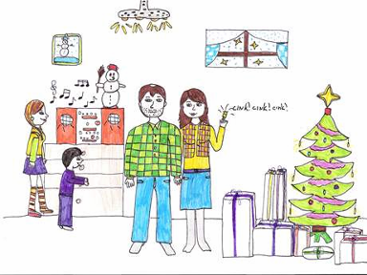

6/

Předvánoční diskotéka pro děti i pro dospělé tanečníky, kterou připravila 12. prosince Pavlína Paradičová se svou rodinou, se podle pochvalných slov účastníků vydařila. Odpoledne se bavily děti, večer se roztančili ti starší a nálada byla skvělá.

O radosti
V adventním čase se i v naší obci na třech místech rozsvítí vánoční stromky, aby svým světlem zářícím do tmy zpříjemnily předvánoční čekání na nejkrásnější svátky v roce. Stromek v Černčicích je letos mnohem svátečnější. Ti, kteří chodí kolem na zastávku autobusu, na procházku nebo do školy, vědí, o čem mluvím. Na jeho větvích se objevily vánoční ozdoby a ozdoby vyrobené z papíru. Ne, nebyl to Ježíšek, který nám chtěl udělat radost, ale byla to paní Eva Janoušová s manželem, s malou dcerkou Verunkou a babičkou Věrou Janoušovou. Radost nám kolemjdoucím určitě přinesli, protože se každý u stromečku zastavil a jeho výzdobou potěšil. Zřejmě se tu zastavil i kdosi neznámý, kterému se zalíbil svítící řetěz natolik, že ho sundal a vzal si jej domů. A tak černčický stromek v noci smutně stojí a radost přináší jen během dne díky rodině, která měla úžasný nápad. Děkujeme.
A ten, komu doma na zahradě svítí červený řetěz, má také určitě radost, že se mu opět podařilo získat něco zcela zadarmo. Je smutné, že stále existují dvě skupiny lidí, ti, kteří dávají a ti, kteří kradou. Věříme, že to nebyl nikdo z naší obce.
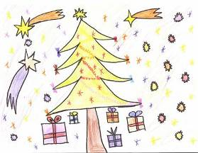

7/
Vánoční zvyky a tradice
(vybráno z internetu)
Blíží se čtyřiadvacátý prosinec. Pro někoho předvánoční ruch teprve vrcholí, jiní mají již vše připraveno a očekávají příchod Štědrého dne v klidu a radostném očekávání. Máte chvíli času a nepodléháte onomu módnímu jevu označovanému všeobjímajícím, ale naprosto protiřečícím termínem "předvánoční stres"? Pojďme se tedy chvíli zamyslet nad významem Vánoc spolu s některými neodmyslitelně spjatými věcmi.
Co jsou vánoce v dnešním pojetí? Velká část světa, který si říká civilizovaný, se odchyluje od jakékoliv víry. Nejen tedy od toho, co se většinou pod tím slovem rozumí, ale i od víry v přírodu a síly, které vytvářejí a udržují její řád. Pro ně jsou Vánoce svátky toku peněz, jídla a zboží. V šustění bankovek a cinkotu příborů se vytrácí duch, který odedávna vládl období končícího roku.
Vánoce jsou v dnešní době spojovány především s narozením Ježíše Krista. Ježíš je skutečná historická postava, dějiny ovšem o přesném datu jeho narození mlčí. Jedinou zmínku, která alespoň přibližně tuto událost datuje, přináší evangelista Lukáš; ten zaznamenal, že se tak stalo v době prvního sčítání lidu v římské říši, které proběhlo za císaře Augusta.
Kořeny oslav připadajících na konec roku však leží daleko v minulosti. Tehdy ti, kterým bývá dnes zvykem říkat "pohané" věřili, že bůh Slunce se každým rokem znovu a znovu rodí. A právě noc z 24. na 25. prosinec pokládali za okamžik jeho nového zrození. Lidé si dříve více všímali dějů, které je obklopují a dovedli je dávat do logických souvislostí. Vypozorovali tedy i to, že Slunce koncem prosince začíná den ode dne stoupat na obzoru výš a výš. Protože neznali zákonitosti pohybu planet, vysvětlovali si tento jev narozením a růstem nově narozeného slunečního dítěte. Slunce bylo jako jeden z nich - narodilo se, sílilo, v létě dosáhlo nejvyšší síly, dospělosti - a pak postupně stárlo, sláblo, až se muselo znovu narodit. Proto byly noci související s návratem Slunce odpradávna považovány za posvátné, dávající zrod nejen Slunci, ale jeho prostřednictvím i přírodě a tím i člověku.
Dá se tedy snad říci, že vánoční zvyky mají přirozený (přírodní) původ a datum narození Krista bylo zvoleno až později tak, aby "pohanské" svátky slunovratu byly překryty. Ovšem v každém případě má o Vánocích každý co slavit. Křesťan i bezvěrec. Ale čistě selským rozumem vzato, cožpak je v tom nutné dělat nějaký rozdíl? Radost nad návratem Slunce a s ním i života pro celou Zemi se přece tak krásně doplňuje s původním Kristovým učením…
8/

Co nového ve škole?

Listopadové soutěžní odpoledne na téma:
POLICIE A ARMÁDA ČR.

Jednoho slunečného listopadového dne se v ZŠ a MŠ Petrohrad konalo speciální soutěžní odpoledne na téma: POLICIE A ARMÁDA ČR. Děti byly v rámci besedy seznámeny se základními informacemi o policistech i profesionálních vojácích a jejich práci, o etickém kodexu policie ČR a také o tom, kdy, v jaké situaci se mají obrátit na tísňové linky.
V rámci besedy vystoupily děti ze všech ročníků s vlastním příspěvkem. Děti se doma na besedu zodpovědně připravily, přinesly spoustu nakreslených obrázků, mnoho hraček, které souvisejí s prácí policistů i profesionálních vojáků.
Připravené referáty byly nejen o náplni práce policistů i vojáků, ale také o jejich technickém vybavení. Děti přinesly tématické fotografie a knihy, které velice podrobně popisovaly a vysvětlovaly, co na kterém obrázku je. Nechyběly opravdové medaile půjčené od tatínků, dědečků, strýčků, kteří byli odměněni za službu vlasti.
Odpolední program pokračoval po besedě na školní zahradě, kde děti absolvovaly ve dvou oddílech různé hry, při kterých si nejen zasoutěžily, ale také procvičily morseovu abecedu a trénovaly postřeh a rychlost.
V závěru nechyběla po celkovém hodnocení sladká odměna pro všechny děti. Po vyhodnocení si děti vystavily své práce na nástěnce a dále živě debatovaly o tématu.
Budeme se těšit na další soutěžní odpoledne, příští téma bude věnováno v průběhu ledna profesionálním hasičům a také pracovníkům záchranné služby.

Mgr. Lenka Dlouhá
vychovatelka

9/
Advent 2009 v ZŠ a MŠ Petrohrad

Předvánoční čas je dobou příprav a těšení na „Ježíška“. Pro děti v mateřské škole je vhodnou motivací k nejrůznějším činnostem a poznání.
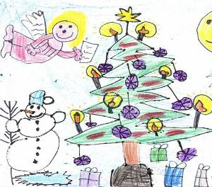
Nejdříve děti tvořily výzdobu do oken, vystřihovaly papírové sněhové vločky. Za pomoci učitelky připravily slané těsto a vymodelovaly z něho adventní věnec, který paní kuchařka upekla. Nad adventním věncem jsme si každý den povídali. Děti se seznamovaly s tradicí „S Mikulášem chodí čert“. Ve škole nás navštívil Mikuláš s čertíky a andělem již ve čtvrtek, svátek Mikuláše vyvrcholil v pátek 4. prosince besídkou v Psychiatrické léčebně Petrohrad. V bohatém programu vystoupili i tanečníci a tanečnice tanečního kroužku, školáci předvedli příběh o narození Ježíška s mnoha písněmi. Mikuláš na děti nezapomněl a obdaroval je dárkovými balíčky.
A už se těšíme na Ježíška. Prostřednictvím koledy Zelená se louka se děti z mateřské školy seznamovaly s příběhem narození Ježíška, dramatizovaly ho. Připravili jsme pozvánky i dárky a přání pro rodiče, vytvořili zvykoslovné předměty – ohrádku, ježka, ozdobili vánoční stromky, zpívali a recitovali, tvořili Betlém. Těšení na Vánoce završíme v úterý 22. prosince programem pro rodiče i veřejnost, kde se budou prezentovat děti mateřské školy, žáci základní školy a členové tanečního kroužku.
Těšíme se na dárky pod vánočním stromečkem, které si jistě za celoroční snažení zasloužíme. Stromečku, vstávej, ovoce dávej, umej se, ustroj se, je Štědrý den…
Ivana Hůrková, ředitelka školy

Z kroniky obce …

Vážení čtenáři, v minulých číslech Lunarie jsme se ve vzpomínkách na události v roce 1989 - 1990 dostali až k obnovení MNV Petrohrad. Dnes uzavřeme vzpomínky událostmi, které bezprostředně následovaly.

Koncem listopadu 1990 byly volby podle nového volebního zákona. Místní národní výbory zanikly a řízení obcí převzala obecní zastupitelstva v čele se starostou. Tento systém řízení obcí byl u nás používán i v období první republiky.
Z voleb vzešlo devítičlenné zastupitelstvo v následujícím složení:
Miroslav Vrána (NZ)- Černčice, starosta
RNDr. Václav Špilar (OF) - Petrohrad, zástupce starosty
Alexandr Bláha (OF) – Petrohrad, Ing. Petr Čapek (OF) – Petrohrad, Věra Majerová (OF) – Bílenec, Ing. Jiří Motejzík (KSČ) – Petrohrad, Bořivoj Ritter st. (KSČ) – Petrohrad, MUDr. Zdeňka Sosnová (OF) – Petrohrad, Václav Vacek (OF) – Petrohrad.
(v závorce za jménem je uvedena volební strana, za kterou člen zastupitelstva kandidoval, OF = Občanské

11/
forum, KSČ = Komunistická strana Československa, NZ = nezávislý kandidát).
Občané obce byli, jak už to bývá po velkých změnách politické konstelace, plni elánu. Příkladem byla iniciativa při opravách hřbitovních zdí v Petrohradě a v Černčicích. V Petrohradě se do opravy pustili členové KSČ a v Černčicích členové OF. Obě zdi byly nově omítnuty a omítka natřena vrchním nátěrem.
Opravena byla i cesta a vrátka u kostela v Bílenci. Obec také vybudovala připojení Bílence na místní rozhlas z Petrohradu. Na bytových domech u nádraží se začaly opravovat komíny a okapy.
Na budově Základní školy Petrohrad v Černčicích byla provedena generální oprava střechy. Tašky byly nahrazeny kovovou krytinou.
Během roku se obnovil provoz kadeřnictví v budově obecního

úřadu. Jednalo se o jednu z prvních soukromých firem v obci.
Do soukromých rukou byl předán i obecní mandl. Paní Věra Jechová ho nechala instalovat ve svém rodinném domě a zřídila si i sběrnu oprav obuvi a koženého zboží.
Česká spořitelna zrušila své zastoupení na poště v Petrohradě a pod tlakem obce zřídila náhradu v budově obecního úřadu. V téže budově bylo zřízeno i zastoupení Komerční banky Žatec.
Hasiči oslavili 100 let hasičského sboru v Petrohradě.

POZVÁNKA

Jako každý rok i letos petrohradští myslivci zvou děti, které mají rády přírodu, les a zvířata, do své myslivny na tradiční vánoční setkání. Vezměte si s sebou jablíčka, suché pečivo a přijďte 24. 12. v 9 hodin ráno.

Oslavy proběhly v sobotu 26. května 1990. Průvod účastníků vyrazil z návsi v Petrohradě, prošel obcí a skončil u hřiště TJ Sokol. Vlastní oslavy proběhly na hřišti.
Během roku pokračovala výstavba vodovodu a kanalizace v Černčicích a v části nového Petrohradu. Byl vybudován i přivaděč pitné vody z nového Petrohradu k zámku. Délka přivaděče je 1,7 km.
Mohli bychom pokračovat, ale to už byl rozběh nového života a nového řešení problémů obce a jejích občanů.
dr. Špilar

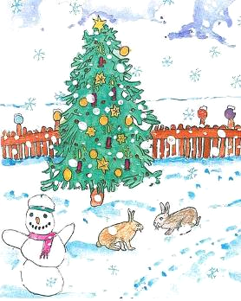

12/

Obec Petrohrad

Usnesení
z 34. řádného zasedání Zastupitelstva Obce Petrohrad
konaného dne 14. prosince 2009

01/34/2009 Zastupitelstvo obce schvaluje program zasedání tak, jak byl předložen starostou.
02/34/2009 Zastupitelstvo obce schvaluje převod finančních prostředků
z reklamy firmy CNS a.s. Mělník do kapitoly kultura na zajištění obecního plesu 2010.
03/34/2009 Zastupitelstvo obce schvaluje rozpočtovou změnu č.4/2009,
která je přílohou zápisu.
04/34/2009 Zastupitelstvo obce schvaluje vyrovnaný rozpočet Obce
Petrohrad na rok 2010 s příjmy i výdaji ve výši 5,863 mil.Kč.
05/34/2009 Zastupitelstvo obce schvaluje rozpočtový výhled Obce
Petrohrad na roky 2011 – 2012.
06/34/2009 Zastupitelstvo obce schvaluje rozšíření smlouvy s SVS
a.s.Teplice dle usnesení č.11/31/2009 o převod
vlastnického práva ke 110 m rekolaudované původní kanalizace
pro 5 bytových domů v Petrohradu od č.p.182 k č.p.161.
07/34/2009 Zastupitelstvo obce schvaluje darovací smlouvu mezi Obcí
Petrohrad a Ústeckým krajem, jejímž předmětem je převod
parcely č.833/107 v k.ú.Petrohrad z majetku Obce Petrohrad
do majetku Ústeckého kraje.
08/34/2009 Zastupitelstvo obce schvaluje přijetí daru a darovací smlouvu
mezi Ústeckým krajem a Obcí Petrohrad, jejímž předmětem je

13/

převod parcely č.839/3 v k.ú.Petrohrad z majetku Ústeckého
kraje do majetku Obce Petrohrad.
09/34/2009 Zastupitelstvo obce ruší usnesení č.04/24/2008 ze dne
8.12. 2008.
10/34/2009 Zastupitelstvo obce schvaluje prodej parcely č.841/5
v k.ú.Petrohrad Ústeckému kraji za cenu 7.080,-Kč
a schvaluje kupní smlouvu mezi Ústeckým krajem a Obcí
Petrohrad, jejímž předmětem je prodej uvedené parcely.

Miroslav Vrána Jan Ritter
místostarosta Obce Petrohrad starosta Obce Petrohrad
______________________________________________________________

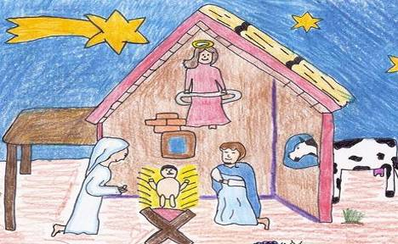

Vážení spoluobčané,
rodáci našich obcí Černčic, Petrohradu a Bílence
a všichni čtenáři Lunarie,
přejeme Vám příjemné prožití vánočních svátků,
hodně zdraví, štěstí a pohody
v novém roce 2010
starosta Jan Ritter, místostarosta Miroslav Vrána
a členové zastupitelstva
Obce Petrohrad
SPOLEČENSKÁ KRONIKA

Životní výročí v prosinci 2009

MRÁZKOVÁ Hildegarda - Bílenec
TRHLÍK František - Petrohrad
KINSKÁ Margita - Černčice
MACKOVÁ Marie - Petrohrad
MATĚJKOVÁ Marie - Petrohrad
HENLÍN Ladislav - Petrohrad
BLÁHA Václav - Petrohrad
BULÍNOVÁ Helga - Černčice
TRHLÍKOVÁ Růžena - Petrohrad
BELUŠIAKOVÁ Terezia - Petrohrad
SPAL Ladislav – Petrohrad
_________________________________________________

Opustili naše řady:

JESÍNEK Rostislav - Černčice
WORZISCHEK Helmund - Petrohrad

_________________________________________________________

LUNARIA, měsíčník Obce Petrohrad
Redakce: Marie Vránová, Ivana Hůrková, Eva Učíková, Lada Tomanová
Adresa: Obecní úřad Petrohrad, Petrohrad 146, 439 85
Kontakty: tel./fax : 415 219 020 e-mail: obec.petrohrad@iol.cz

